Η ΑΓΑΠΗΜΕΝΗ ΜΟΥ ΔΡΑΣΤΗΡΙΟΤΗΤΑ

Μυρτω
Η αγαπημένη μου δραστηριότητα είναι το μπαλέτο.
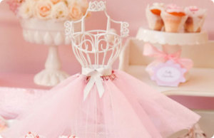
Κάθε μέρα στον ελεύθερο μου χρόνο εξασκούμε με σκοπό να γίνω πρίμα μπαλαρίνα.
Εκεί μπορώ να χορέψω χωρίς όρια ,και μου αρέσει να το κάνω με της φίλες μου.

Ομολμπανίν
Η αγαπημένη μου δραστηριότητα είναι η νεράιδα.
Στο σχολείο και κάθε μέρα θέλω να παίξω με τα φίλες μου και εσείς παίξτε με φίλος σας. Σας αρέσει να παίξετε νεράιδες .Ναι ή Όχι .Άμα αγαπάτε το παίξετε φώναζε μου.

